Rapportskjema for Rotary prosjekt 1
Dato |  |  |  |  |  |  |  |  | Distr. Pr. nr. 12900-9
Prosjekttittel | Munster Development Center, Sør-Afrika
Distrikt | 2310 |  |  |  |  |  |  |  | Klubbnummer |  |  |  |  |  | 12900
Klubb | Sandvika Rotary Klubb
Status i prosjekt | Idefase |  | Planfase |  |  | Igang |  | x |  |  | Avsluttet
Type prosjekt | Utdanning & materiell |  |  |  | Finansiering & gaver |  |  |  |  |  | Sosialt arbeide , helse & miljø
 | Voksen-  opplæring |  |  | X | Gaver /  utmerkelser |  |  |  |  |  | Eldreomsorg
 |  |  |  |  |  |  |  |  |  |  | Bistand barn/  ungdom |  |  |  |  | X
 | Bibliotek |  |  |  | Innsamlinger |  |  |  | X |  | Miljøvern
 | Skolemateriell |  |  | X | Generell økonomisk  støtte |  |  |  | X |  | Narkotika /  alkohol
(andre) | Lese- og skriveopplæring |  |  | X |  |  |  |  |  |  | Idrett, Fotball |  |  |  |  | X
 | Sykurs opplæring i søm |  |  | X
Type prosjekt | Yrker og virksomhet |  |  |  | Katastrofer |  |  |  |  |  | Internasjonalt  arbeid
 | Yrkesveiledning |  |  | X | Støtte hjemløse/  aidsrammede |  |  |  | X |  | Internasjonal  forståelse |  |  |  |  | X
 | Landbruk |  |  |  | Støtte sultrammede |  |  |  |  |  | Fredsarbeide
 | Husdyrhold |  |  |  | Distribusjon mat |  |  |  |  |  | Etikk
Beskrivelse av  oppnådd resultat | Munster Development Center (MDC) bygges av Gamalakhe Development Center Stiftelse, Norge og vil stå ferdig for innvielse 10.11.2013.
 | Det er innhentet oversikt av kostnader til equipment til MDC. Alt equipment kjøpes inn i Port Shepstone og omegn, Sør-Afrika.
 | Knut Engebu reiser til Sør-Afrika 29.10-19.11 2013 for i samarbeid med Hibiscus Coast Rotary Club å forestå innkjøp av equipment. Egen innkjøpsliste.
Samarbeide | Kolsås Rotary Klubb, Distrikt 2310, Rotary Club of Dunedin, Florida USA,og Hibiscus Coast Rotary Club Margate&Uvongo, South-Africa
 | Muligens blir District 6950 med.
Nytteverdi av prosjektet | Samarbeid med kubber i Norge, USA og Sør-Afrika
 | Utstyret og inventar til Munster Development Center blir til glede for 25 barn i alderen 1-6 år og for Munster Baptist Church. Syopplæring for yngre kvinner, Illiteracy project for voksne 30-50 år. Ungdom i skolealder.
Finansiering | Konsert i Bærum kulturhus 10.okt. 2012: |  |  |  |  |  |  |  |  | Støtte TRF
 | Kostnad kr 30 000,-  Inntekt kr 120 000,- inkl. gave fra Kolsås RK |  |  |  |  |  |  |  |  | Støtte Distrikt
 | Støtte fadderbarn – over løpende budsjetter i klubben |  |  |  |  |  |  |  |  | Klubbens bidrag
Total kostnad | ?? Foreløpig utarbeidet budsjett NOK 315.000,- Rand 496.000 Kurs 0.6332 12.03.2013
Medgåtte timer | Pr 18.03.2013: 350 timer
Vurdering av suksess | Prosjektet avslutte ved årsskiftet 2013/14 og skal vurderes.
Adr. klubbens hjemmeside, og evt Facebook- side, hvor prosjektet evt. er beskrevet | 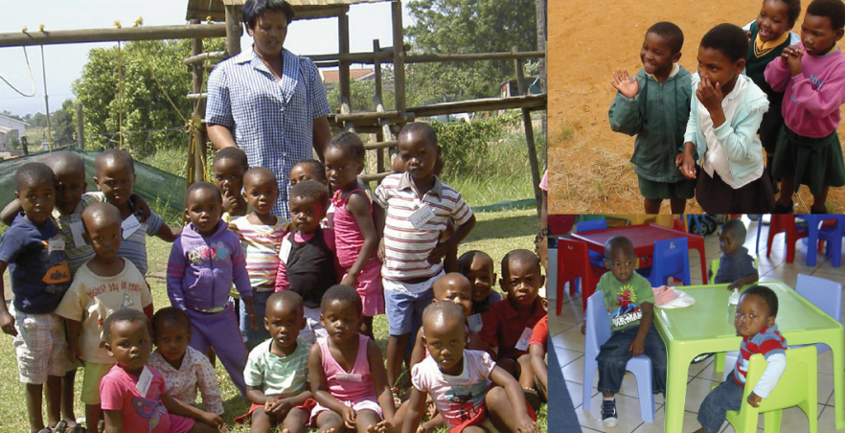  Munster Development Centre KwaZulu Natal-provinsen, Sør-Afrika
e-post-adresse,  navn på  kontakt | Knut Engebu  k.engebu@online.no |  |  |  |  |  | Telefon-  nummere |  |  |  |  | 92055501

